**FONDO PARA LA REPARACIÓN DE LAS VÍCTIMAS**

**UNIDAD PARA LA ATENCIÓN Y REPARACIÓN INTEGRAL A LAS VÍCTIMAS**

**INFORME DEL MES DE XXXXXXX**

**“NOMBRE DEL BAAF”**

**IDENTIFICACIÓN INTERNA DEL BAAF:** IRXXXXXX

**FOTO DE LA PLANTACIÓN**

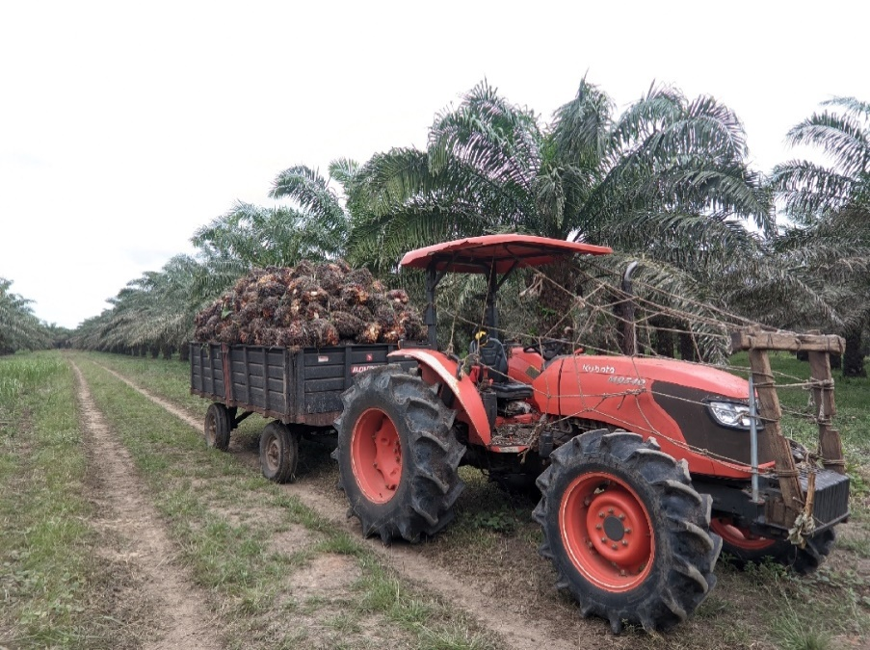

**PRESENTADO POR: XXXXXXX**

**CARGO: XXXXXXX**

**EQUIPO: BAAF**

**AÑO: 202X**

Tabla de contenido

1. Descripción técnica BAAF: 3

1.1. Datos generales: 3

1.2. Localización BAAF: 3

2. Objetivos: 3

2.1. General: 3

2.2. Específicos: 3

3. Actividades propuestas: 3

4. Área, Lotes o Parcelas para intervenir: 3

5. Introducción: 4

6. Actividades realizadas: 4

6.1. Labores de mantenimiento y otros: 4

6.2. Cosecha y recolección: 4

6.2.1. Tabla del ciclo de cosecha: 5

6.3. Transporte de fruto: 9

6.4. Otras labores: 10

6.5. Labores fitosanitarias: 10

7. Balance financiero: 12

8. Pluviometría: 14

9. Consumo inventario: 14

10. Actividades pendientes para el siguiente mes: 15

11. Recomendaciones: 16

12. Anexo fotográfico Labores Culturales: 16

13. Reporte de Incidentes y/o Accidentes de Seguridad y Trabajo: 17

Anexos: 17

14. Control de cambios 18

# Descripción técnica BAAF:

## Datos generales:

|  |  |
| --- | --- |
| ***Nombre del BAAF:*** | PALMAR RENACER DE ESPERANZA (EJEMPLO) |
| ***Código BAAF:*** | IR173SEC224 (EJEMPLO) |
| ***Tipo de cultivo o plantación:*** | PALMA DE ACEITE (EJEMPLO) |

## Localización BAAF:

|  |  |  |
| --- | --- | --- |
| ***Localización*** | ***Departamento*** | *META* (EJEMPLO) |
| ***Municipio*** | *MAPIRIPAN* (EJEMPLO) |
| ***Corregimiento y Vereda*** | *EL MIELON* (EJEMPLO) |
| ***Barrio:*** | *N/A* |

# Objetivos:

## General:

Ejecutar las labores de mantenimiento del cultivo de acuerdo a la programación mensual y a las especificaciones técnicas. (EJEMPLO)

## Específicos:

2.2.1. Mantener en buen estado las instalaciones locativas de la plantación. (EJEMPLO)

2.2.3. Control de plagas y enfermedades. (EJEMPLO)

2.2.4. Limpieza de los predios de la plantación (EJEMPLO)

2.2.5. Recolectar y despachar el RFF a la Extractora. (EJEMPLO)

2.2.6. Labores Fitosanitaria. (EJEMPLO)

# Actividades propuestas:

Para el mes enero del año 2024, se tiene programado, Cosecha y recolección, mantenimiento de inmuebles, poda, control de paleras con rolo, censo e intervención de enfermedades. (EJEMPLO)

# Área, Lotes o Parcelas para intervenir:

Los lotes en los cuales se ejecutaron las distintas actividades para el mes de enero son:

* **LOTE 1** (EJEMPLO)
* **LOTE 2**
* **LOTE 20**
* **LOTE 28**
* **LOTE 60**

# Introducción:

Palmar renacer de esperanza es una plantación de palma de aceite que se encuentra ubicada en la vereda del mielon perteneciente al municipio de Mapiripán Meta, actualmente cuenta con tres predios que son conocidos como Agrados, Madre selva y El secreto siendo este último el único de los perdidos productivos y no en su totalidad, El secreto cuenta con un área productiva neta de 273,44 hectáreas y tiene 177,56 hectáreas destinada a la recuperación de las cuales 74 hectáreas se quemaron en el mes de enero y las 103.56 hectáreas se han estado adelantando labores de mantenimiento como lo son, limpia de las calles, plateo mecánico, limpia y destronque de las zonas de las paleras, aplicación de cal y fertilización, en esta área de recuperación se ha completado las labores mencionada en si totalidad en el caso de la fertilización se han realizado dos aplicaciones con una dosis de dos kilos por palma aún se encuentra pendiente la realización de la poda para que se estimule la generación de racimos y posteriormente la cosecha en estos lotes, de la plantación se ven beneficiados 23 personas entre la parte administrativas y los gestores de cultivo que en su gran mayoría son personas que pertenecen a comunidades aledañas a la plantación. (EJEMPLO)

# Actividades realizadas:

A continuación, se muestra en detalle las actividades realizadas durante el mes de enero del año 2024, describiendo los logros y dificultades presentadas en el mismo. (EJEMPLO)

## Labores de mantenimiento y otros:

Estas labores son realizadas con el fin de garantizar el buen estado de las instalaciones y diferentes maquinas con las que cuenta la plantación. (EJEMPLO)

|  |  |  |  |
| --- | --- | --- | --- |
| **LABOR** | **UNIDAD** | **# DE PERSONAS** | **CANTIDAD** |
| **MANTENIMIENTO DE EQUIPOS** | JORNAL | 22 | 22 |
| **MANTENIMIENTO DE BODEGA** | JORNAL | 5 | 5 |
| **MANTENIMIENTO DE POTRERO** | JORNAL | 1 | 1 |

## Cosecha y recolección:

En el cultivo de palma de aceite, la cosecha junto con el cargue y la recolección representan las labores de mayor importancia dentro de la plantación, ya que gracias a estas es que se puede ser sostenible por la venta del fruto fresco en la extractora. La plantación maneja ciclos de cosecha no mayores a 15 días, pero por el momento se cuenta con unos atrasados en esta labor lo cual ha causado que los ciclos en los lotes sean de más días.

Para esta labor se revisan todas las palmas de los lotes con el fin de determinar si los racimos se encuentran en estado maduro, una vez identificado el racimo se procede a cortar con el barretón y a disponerlo para su posterior recolección, la disposición de los racimos puede ser calle a calle o formando la “U” como se le es conocida.

También cabe menciona que para este periodo se está realizando una cosecha sanitaria debida a que no contamos con el suficiente personal para la labor de cosecha, se nos incrementó el ciclo de cosecha lo cual género que al momento de llegar a la palma algunos racimos estuvieran en estado de descomposición o tusa.

A continuación, se detallará el personal utilizado para estas labores en el mes de enero. (EJEMPLO)

|  |  |  |  |  |
| --- | --- | --- | --- | --- |
| LABOR | LOTE | UNIDAD | # DE PERSONAS | CANTIDAD |
| **COSECHA RFF** | 1 hasta 38 | JORNAL | 286 | 136,5 |
| **RECOLECCION RFF** | 1 hasta 38 | JORNAL | 181 | 80,49 |

## Tabla del ciclo de cosecha:

En la siguiente tabla se muestra el estado de los ciclos de cosecha para el mes de enero en el cual se puede observar que algunos lotes se volvieron a cosechar. (EJEMPLO)



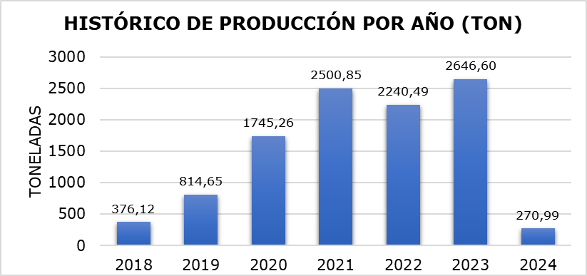

En la siguiente grafica se observa el histórico de producción de la plantación, para el mes de enero del 2024. (EJEMPLO)

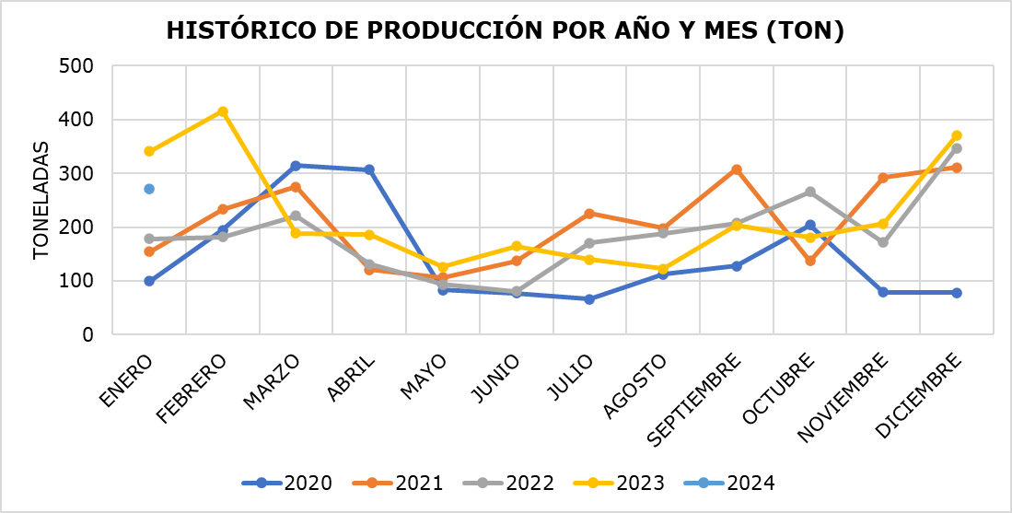

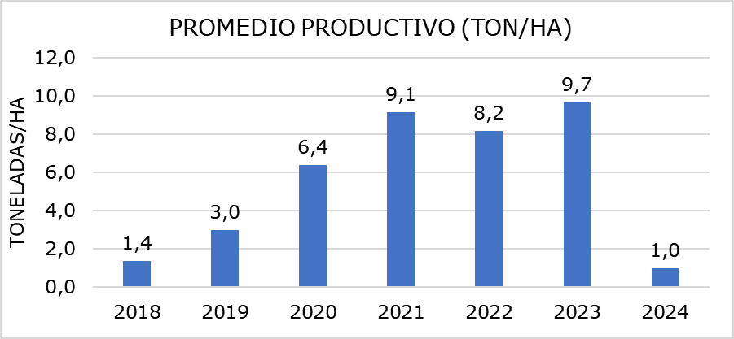

El promedio productivo a cierre del mes de enero quedó en 1 tonelada por hectárea, teniendo en cuenta que estamos en el primer mes del año 2024. (EJEMPLO)

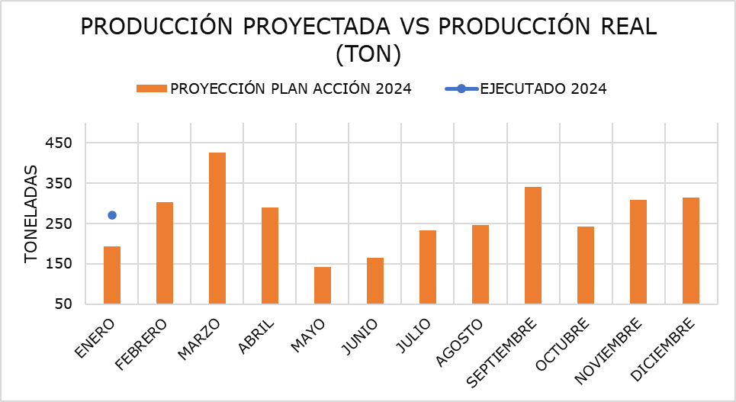

Cuando se compara la producción proyectada con la producción obtenida para el mes de enero podemos evidenciar que la producción real supero a la producción proyectada, ya que se habían proyectado el transporte de 193 toneladas y se transportaron 270,99 toneladas, lo cual significa que se transportó 78,1 toneladas de más. (EJEMPLO)

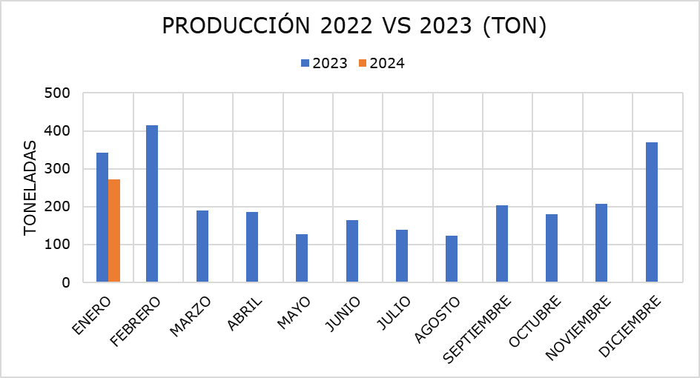

Al comparar la producción del mes de enero obtenida en el año 2024 con respecto a la del 2023 vemos que la producción del año actual no supero la producción de su año antecesor, ya hicieron falta 70,5 toneladas para igualar el resultado del año anterior. (EJEMPLO)

## Transporte de fruto:

Para el mes de enero se canceló la suma de catorce millones novecientos cuatro mil cuatrocientos cincuenta pesos ($ 14.904.450) M/C.

Por concepto de cargue y transporte de **270,99** toneladas, de Racimos de Fruta Fresca (RFF) de palma, desde el predio El Secreto III, ubicado en la Vereda El Mielón, perteneciente al Proyecto Productivo Agroindustrial Palmar Renacer de Esperanza, Municipio de Mapiripán Meta, hasta el lugar de descargue en la planta de beneficio Cimarrones S.A, Puerto Rico Meta, por carretera rural de 12 Km y urbana de 108 Km, a una distancia aproximada de recorrido de 120 kilómetros. Los valores ejecutados se expresan en el siguiente cuadro: (EJEMPLO)

| **Ítem** | **Fecha de Transporte** | **Unidad** | **Cantidad** | **Valor Unitario** | **Valor Total** |
| --- | --- | --- | --- | --- | --- |
| Transporte RFF. | 3/01/2024 | Tonelada. | 14,02 | $ 55.000 | $ 771.100,00 |
| 4/01/2024 | Tonelada. | 17,89 | $ 55.000 | $ 983.950,00 |
| 5/01/2024 | Tonelada. | 17,9 | $ 55.000 | $ 984.500,00 |
| 10/01/2024 | Tonelada. | 20,15 | $ 55.000 | $ 1.108.250,00 |
| 12/01/2024 | Tonelada. | 21,34 | $ 55.000 | $ 1.173.700,00 |
| 16/01/2024 | Tonelada. | 22,36 | $ 55.000 | $ 1.229.800,00 |
| 18/01/2024 | Tonelada. | 21,16 | $ 55.000 | $ 1.163.800,00 |
| 20/01/2024 | Tonelada. | 21,5 | $ 55.000 | $ 1.182.500,00 |
| 24/01/2024 | Tonelada. | 20,76 | $ 55.000 | $ 1.141.800,00 |
| 27/01/2024 | Tonelada. | 13,93 | $ 55.000 | $ 766.150,00 |
| 29/01/2024 | Tonelada. | 14,69 | $ 55.000 | $ 807.950,00 |
| 30/01/2024 | Tonelada. | 13,84 | $ 55.000 | $ 761.200,00 |
| 30/01/2024 | Tonelada. | 18,13 | $ 55.000 | $ 997.150,00 |
| 31/01/2024 | Tonelada. | 15,25 | $ 55.000 | $ 838.750,00 |
| 31/01/2024 | Tonelada. | 18,07 | $ 55.000 | $ 993.850,00 |
| TOTAL, Ton. | | | **270,99** | | **$ 14.904.450** |

## Otras labores:

Estas son labores que se han venido realizando en pro de mantener las condiciones óptimas en la plantación. (EJEMPLO)

|  |  |  |  |  |
| --- | --- | --- | --- | --- |
| LABOR | LOTE | UNIDAD | # DE PERSONAS | CANTIDAD |
| **ENCALLE** | 6, 9, 11, 13, 15, 19,  21, 23,5b | PALMAS | 184 | 11741 |
| **LIMPIA CON ROTOSPEED** | 7, 11, 13, 15, 19, 21,  22, 23, 25, 28, 30, 32,  34, 45, 47, 49, 51, 5a | HECTAREA | 7 | 304,67 |
| **PODA** | 5b, 6, 9, 11, 13, 15, 19,  21, 23 | PALMAS | 167 | 9190 |
| **ERRADICACION DE ESPONTANEA** | 9, 19, 21, 23, 25 | PALMAS | 25 | 5002 |
| **GUARDARRAYAS** | 108 | JORNAL | 3 | 3 |
| **LIMPIA DE DOCES** | 108 | JORNAL | 2 | 2 |
| **PLATEO MECANICO** | 11, 13, 15, 19, 21, 23, 25 | PALMAS | 42 | 6664 |
| **PLATEO QUIMICO** | 5a | PALMAS | 20 | 3821 |

## Labores fitosanitarias:

Conociendo la importancia de estas labores dentro de la plantación podemos detallar que excelente estado fitosanitario en la que se encuentra la plantación gracias a los censos constantes y las prontas intervenciones podemos ver la poca enfermedad que se trató para este mes.

A continuación, se detalla lo encontrado en cuanto a la sanidad en el mes de enero. (EJEMPLO)

* **Pudrición de cogollo:** como primera medida vemos que la gran mayoría de los casos reportados se detectaron en un grado 1 lo cual habla de una oportuna identificación en intervención. (EJEMPLO)

|  |  |  |  |  |  |
| --- | --- | --- | --- | --- | --- |
| PUDRICION DE COGOLLO (PC) | | | | | |
| **GRADOS** | **1** | **2** | **3** | **4** | **5** |
| **TOTALES** | 17 | 5 | 2 | 1 | 1 |
| **TOTAL CASOS** | | | | **26** | |

En la siguiente grafica vemos los porcentajes en cuanto la enfermedad de pudrición de cogollo en donde encontramos que para grado 1 tuvo una representación del 65% con 17 casos, para el grado 2 tuvo una representación del 19% con 5 casos, el grado 3 tuvo una representación de 8% con 2 casos, el grado 4 tuvo una representación de 4% con 1 caso y el grado 5 tuvo una representación del 4 % con 1 caso. (EJEMPLO)

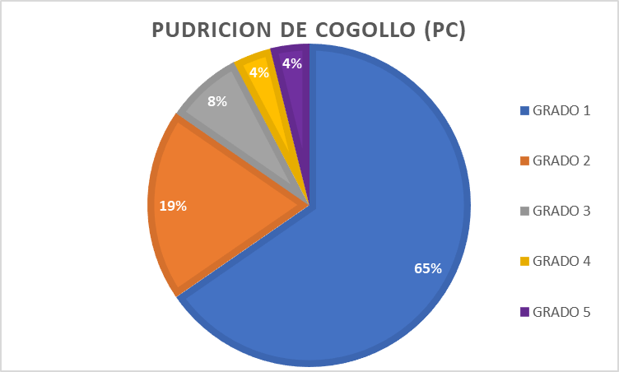

* **Red de trampeo de rhynchohorus palmarun**

Gracias a que se ha estado realizando los trampeos a tiempo en la plantación vemos como resultado que no se reportan casos de anillo rojo para el mes de enero como lo indica los resultados de las revisiones de la trampa. (EJEMPLO)

| RED DE TRAMPEO DE RHYNCHOPHORUS PALMARUM | | |
| --- | --- | --- |
| **MACHOS ENCONTRADOS** | **HEMBRAS ENCONTRADAS** | **TOTALES** |
| **238** | **396** | **634** |
| **PALMAS DETECTADAS CON ANILLO ROJO (AR)** | | **0** |

| LABOR | LOTE | UNIDAD | # DE PERSONAS | CANTIDAD |
| --- | --- | --- | --- | --- |
| **INTERVENCION** | 1 HASTA 56 | JORNAL | 169 | 41,6 |
| **CENSO DE ENFERMEDADES** | 1 HASTA 56 | JORNAL | 145 | 55,5 |
| **CONTROL PC** | 13, 15, 19, 20, 21,  22, 28, 32, 33,35,  43, 45, 47 | JORNAL | 55 | 8,28 |
| **ERRADICACION DE PALMA** | 23, 24, 28 | JORNAL | 26 | 4,54 |
| **MANTENIMIENTO DE TRAMPAS** | 108 | JORNAL | 7 | 7 |
| **TRAMPEO DE OPSIPHANES** | 108 | JORNAL | 6 | 6 |
| **CONTROL DE ATTA** | 1 HASTA 56 | JORNAL | 5 | 5 |

# Balance financiero:

A continuación, se presenta el informe operativo correspondiente al mes de enero del año 2024. (EJEMPLO)





# Pluviometría:

|  |  |  |  |  |
| --- | --- | --- | --- | --- |
| **LABOR** | **LOTE** | **UNIDAD** | **# DE PERSONAS** | **CANTIDAD** |
| **LLUVIA** | 108 | JORNAL | 0 | 0 |

A continuación, veremos cómo se ha comportado las lluvias dentro de la plantación, para el mes de enero, no llovió como se observa en la gráfica. (EJEMPLO)

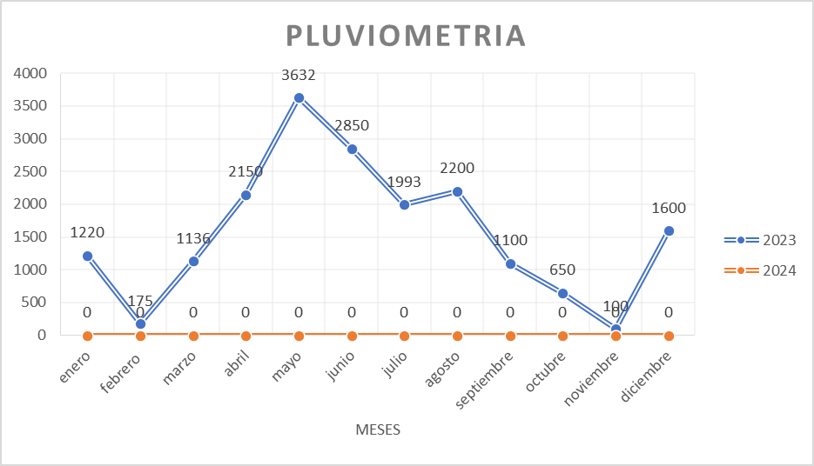

# Consumo inventario:

(EJEMPLO)

| **CONSUMO DE INVENTARIO ENERO 2024** | | |
| --- | --- | --- |
| **PRODUCTO** | **UNIDAD** | **CANTIDAD** |
| LIMA TRIANGULAR DE 8" | UNIDAD | 8 |
| GASOLINA | GALON | 42 |
| PANZER X 60 GALONES | TAMBOR | 1 |
| ANGULO DE 1 " | UNIDAD | 7 |
| BIDONES | UNIDAD | 12 |
| ACPM | GALON | 128 |
| SEVIN | LIBRA | 1 |
| HOJA DE SEGUETA | UNIDAD | 1 |
| TAPON DE PVC 1/2" | UNIDAD | 1 |
| REDUCCION DE PVC 1 1/2" | UNIDAD | 1 |
| CUCHILLON | UNIDAD | 2 |
| BUJIA | UNIDAD | 1 |
| ABRAZADERA DE CHIZA | UNIDAD | 1 |
| CICATIZANTE | UNIDAD | 1 |
| BARRETON 6" | UNIDAD | 2 |
| AGRODINE | LITRO | 1 |
| ASTUTO | LITRO | 1 |
| PIEDRA LIMA | UNIDAD | 1 |
| ALAMBRE DULCE | ROLLO | 1 |
| LIMA CABORATON | UNIDAD | 1 |
| SEGUETA | UNIDAD | 1 |
| ALICATE | UNIDAD | 1 |
| MIXTURA | UNIDAD | 2 |
| LORSBAN | KILO | 8 |
| CORAZA 750 X 16 | UNIDAD | 3 |
| NEOMATICO 750 X16 | UNIDAD | 2 |
| NEOMATICO RIN 15 | UNIDAD | 1 |
| TUERCA ESPARRAGOS | UNIDAD | 5 |
| OXITETRACICLINA X500 ML | UNIDAD | 1 |
| BENZAGAN X 900000 | UNIDAD | 1 |
| SAFERTAC | LITRO | 1 |

# Actividades pendientes para el siguiente mes:

(EJEMPLO)

| LABOR | UNIDAD | CANTIDAD |
| --- | --- | --- |
| COSECHA RFF | JORNAL | 200 |
| RECOLECCION | JORNAL | 115 |
| TRANSPORTE DE FRUTO | TONELADAS | 300 |
| LIMPIA DE PALERA CON ROLO | HECTAREAS | 60 |
| CONTROL DE MALEZA CON ROTOSPEED | HECTAREAS | 140 |
| MANTENIMIENTOS | JORNAL | 25 |
| PODA | PALMAS | 3000 |
| ENCALLE | PALMAS | 3000 |
| SANIDAD | JORNAL | 145 |
| AUSENCIAS | JORNAL | 12 |

# Recomendaciones:

Siguiendo la instrucción del asesor de la plantación se tiene en planeado seguir con las labores de cosecha, recolección y demás labores de mantenimiento. (EJEMPLO)

# Anexo fotográfico Labores Culturales:

|  |  |
| --- | --- |
|  |  |
| **Foto # 1:** Descripción fotografía **CONTROL DE ATTA** (EJEMPLO) | **Foto # 2: Descripción fotografía** |
|  |  |
| **Foto # 3:** Descripción fotografía | **Foto # 4:** Descripción fotografía |

# Reporte de Incidentes y/o Accidentes de Seguridad y Trabajo:

| ***REPORTE*** |
| --- |
| 1. **Tipo de reporte**: Incidente Accidente     Seguridad Trabajo |
| 1. **Fecha en que realizo el reporte**: |
| 1. **Descripción del evento:**   Es describir el suceso, la atención recibida; en esta descripción también se debe tener en cuenta: Hora, fecha, ubicación del incidente o accidente (debe ser especifico, escribir la dirección exacta, etc.). Nombre de la persona o personas que sufrieron el incidente o accidente, número de identificación los nombres de los otros miembros de la diligencia que estuvieron presentes.  Describir el impacto del incidente o accidente en la diligencia y las acciones que se tomaron. |

# Anexos:

1. XXXXXXXXX
2. Registro fotográfico y/o fílmico en medio magnético.

Cordialmente,

**Firma**

**XXXXXXXXXXXXXXXXXXXXX**

**Cargo: Administrador de cultivo** (EJEMPLO)

P.A Palmar Renacer de Esperanza

**Equipo BAAF**

3226369108 - 3214330354

**Datos de contacto**

|  |  |  |
| --- | --- | --- |
| Revisó Asesor de Plantación |  |  |
| Aprobó Líder equipo BAAF: |  |  |
| Archivar en expediente (s): | IR173SEC224 | |

# Control de cambios

| **Versión** | **Fecha** | **Descripción de la modificación** |
| --- | --- | --- |
| V1 | 14/05/2020 | * Creación del documento. |
| V2 | 19/03/2024 | * Se incluye la palabra ejemplo en el documento donde se registran datos. * Se incluyen los siguientes numerales:   + 5. Introducción.   + 6.1. Labores de mantenimiento y otros.   + 6.2. Cosecha y recolección.   + 6.2.1. Tabla del ciclo de cosecha.   + 6.3. Transporte de fruto.   + 6.4. Otras labores.   + 6.5. Labores fitosanitarias.   + 7. Balance financiero.   + 8. Pluviometría.   + 9. Consumo inventario. * Se ajusta la numeración de la tabla de los otros numerales y la tabla de contenido. |